CLASIFICACIÓN DE CALIFICACIONES
Análisis, algoritmo, pseudocódigo, flujograma, prueba de escritorio y codificación
ENUNCIADO DEL EJERCICIO
Solicitar cinco calificaciones entre 0 y 10. Clasificar cada nota como Excelente (9 a 10), Aprobado (7 a menos de 9), Supletorio (5 a menos de 7) o Reprobado (menos de 5). Al finalizar, mostrar el promedio y las cantidades de aprobados y reprobados. Cada nota debe validarse antes de procesarla, utilizando acumuladores y contadores separados. Las estructuras requeridas son for e if-else. Como prueba mínima se consideran las notas 10, 8, 6 y 4, además de una entrada inválida como 12, la cual debe rechazarse y solicitarse nuevamente.
1. ANÁLISIS DE DATOS
1.1 Entrada de datos
- Cinco calificaciones válidas ingresadas por el usuario.
- Cada calificación es un número real comprendido entre 0 y 10, incluidos ambos límites.
- Una entrada fuera del rango, como 12, se considera inválida y debe solicitarse nuevamente sin procesarla.
1.2 Proceso
- Inicializar en cero el acumulador de calificaciones y los contadores de aprobados y reprobados.
- Utilizar un ciclo for para procesar exactamente cinco calificaciones válidas.
- Solicitar cada calificación y comprobar que se encuentre entre 0 y 10; si es inválida, mostrar un mensaje y repetir la lectura.
- Sumar la calificación válida al acumulador.
- Clasificar cada nota con una estructura if-else: Excelente de 9 a 10, Aprobado de 7 a menos de 9, Supletorio de 5 a menos de 7 y Reprobado cuando sea menor de 5.
- Incrementar el contador de aprobados cuando la nota sea mayor o igual que 7; en caso contrario, incrementar el contador de reprobados o no aprobados.
- Calcular el promedio dividiendo la suma de las cinco calificaciones para 5.
1.3 Salida de datos
- Clasificación individual de cada calificación válida.
- Mensaje de error cuando una calificación no pertenezca al intervalo de 0 a 10.
- Promedio final de las cinco calificaciones válidas.
- Cantidad de calificaciones aprobadas y cantidad de calificaciones reprobadas o no aprobadas.
2. ALGORITMO
- Inicio.
- Declarar las variables nota, sumaNotas, promedio, cantidadAprobados, cantidadReprobados e i.
- Inicializar sumaNotas, cantidadAprobados y cantidadReprobados en 0.
- Repetir los pasos de lectura y procesamiento cinco veces mediante un ciclo for.
- Solicitar una calificación entre 0 y 10.
- Si la calificación está fuera del rango, mostrar un mensaje de error y solicitarla nuevamente hasta que sea válida.
- Sumar la calificación válida en sumaNotas.
- Si la nota es mayor o igual que 9, clasificarla como Excelente.
- De lo contrario, si es mayor o igual que 7, clasificarla como Aprobado.
- De lo contrario, si es mayor o igual que 5, clasificarla como Supletorio; si no, clasificarla como Reprobado.
- Si la nota es mayor o igual que 7, incrementar cantidadAprobados; caso contrario, incrementar cantidadReprobados.
- Al terminar el ciclo, calcular promedio = sumaNotas / 5.
- Mostrar el promedio y las cantidades de aprobados y reprobados.
- Fin.
3. PSEUDOCÓDIGO
Algoritmo ClasificacionCalificaciones
Definir i, cantidadAprobados, cantidadReprobados Como Entero;
Definir nota, sumaNotas, promedio Como Real;
sumaNotas <- 0;
cantidadAprobados <- 0;
cantidadReprobados <- 0;
Para i <- 1 Hasta 5 Con Paso 1 Hacer
Repetir
Escribir "Ingrese la calificación ", i, " (0 a 10): ";
Leer nota;
Si nota < 0 O nota > 10 Entonces
Escribir "Calificación inválida. Debe estar entre 0 y 10.";
FinSi;
Hasta Que nota >= 0 Y nota <= 10;
sumaNotas <- sumaNotas + nota;
Si nota >= 9 Entonces
Escribir "Clasificación: Excelente";
SiNo
Si nota >= 7 Entonces
Escribir "Clasificación: Aprobado";
SiNo
Si nota >= 5 Entonces
Escribir "Clasificación: Supletorio";
SiNo
Escribir "Clasificación: Reprobado";
FinSi;
FinSi;
FinSi;
Si nota >= 7 Entonces
cantidadAprobados <- cantidadAprobados + 1;
SiNo
cantidadReprobados <- cantidadReprobados + 1;
FinSi;
FinPara;
promedio <- sumaNotas / 5;
Escribir "Promedio: ", promedio;
Escribir "Cantidad de aprobados: ", cantidadAprobados;
Escribir "Cantidad de reprobados: ", cantidadReprobados;
FinAlgoritmo
4. DIAGRAMA DE FLUJO
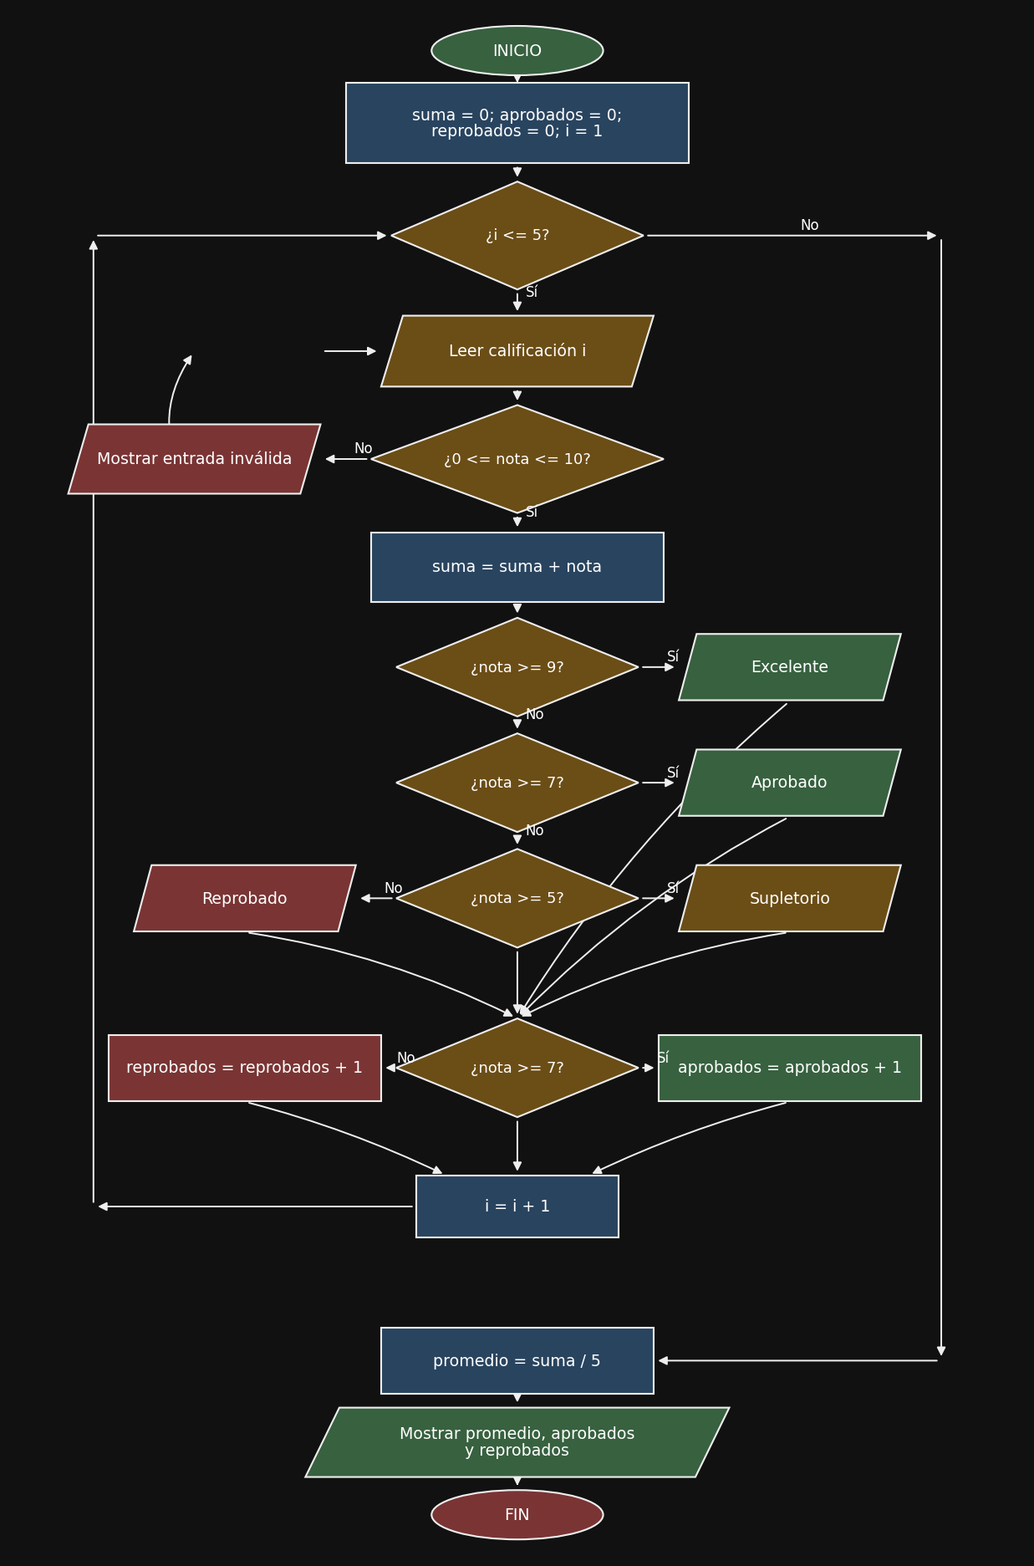
5. PRUEBA DE ESCRITORIO
Caso 1: Datos mínimos solicitados con entrada inválida
Variable | Valor
Entradas realizadas | 10, 8, 6, 4, 12 (inválida) y 7
Notas procesadas | 10, 8, 6, 4 y 7
Clasificaciones | Excelente, Aprobado, Supletorio, Reprobado y Aprobado
sumaNotas | 35.00
cantidadAprobados | 3
cantidadReprobados | 2
promedio | 7.00

Operaciones:
La entrada 12 se rechaza porque 12 > 10 y no se suma ni se cuenta.
sumaNotas = 10 + 8 + 6 + 4 + 7 = 35
promedio = 35 / 5 = 7.00
Aprobados (nota >= 7): 10, 8 y 7 = 3
Reprobados o no aprobados (nota < 7): 6 y 4 = 2
Caso 2: Todas las calificaciones son excelentes
Variable | Valor
Notas procesadas | 9, 9.5, 10, 9.2 y 9.8
Clasificaciones | Excelente, Excelente, Excelente, Excelente y Excelente
sumaNotas | 47.50
cantidadAprobados | 5
cantidadReprobados | 0
promedio | 9.50

Operaciones:
sumaNotas = 9 + 9.5 + 10 + 9.2 + 9.8 = 47.50
promedio = 47.50 / 5 = 9.50
Aprobados (nota >= 7): 5
Reprobados o no aprobados (nota < 7): 0
Caso 3: Valores límite de las clasificaciones
Variable | Valor
Notas procesadas | 0, 4.99, 5, 6.99 y 9
Clasificaciones | Reprobado, Reprobado, Supletorio, Supletorio y Excelente
sumaNotas | 25.98
cantidadAprobados | 1
cantidadReprobados | 4
promedio | 5.196 ≈ 5.20

Operaciones:
sumaNotas = 0 + 4.99 + 5 + 6.99 + 9 = 25.98
promedio = 25.98 / 5 = 5.196 ≈ 5.20
Aprobados (nota >= 7): 9 = 1
Reprobados o no aprobados (nota < 7): 0, 4.99, 5 y 6.99 = 4
Resumen de los casos
Caso | Notas válidas | Entrada inválida | Promedio | Aprobados | Reprobados
1 | 10, 8, 6, 4, 7 | 12 | 7.00 | 3 | 2
2 | 9, 9.5, 10, 9.2, 9.8 | No | 9.50 | 5 | 0
3 | 0, 4.99, 5, 6.99, 9 | No | 5.20 | 1 | 4
6. CÓDIGO
JAVA
import java.util.Scanner;

public class ClasificacionCalificaciones {
public static void main(String[] args) {
// Variables de entrada y control
double nota;
int i;
boolean notaValida;

// Acumulador y contadores separados
double sumaNotas = 0.0;
double promedio;
int cantidadAprobados = 0;
int cantidadReprobados = 0;

Scanner scanner = new Scanner(System.in);

System.out.println("CLASIFICACION DE CALIFICACIONES");

// El ciclo se repite hasta procesar cinco notas validas
for (i = 1; i <= 5; i++) {
do {
System.out.print("Ingrese la calificacion " + i + " (0 a 10): ");
String entrada = scanner.nextLine();

try {
nota = Double.parseDouble(entrada);
notaValida = nota >= 0 && nota <= 10;

if (!notaValida) {
System.out.println("Calificacion invalida. Debe estar entre 0 y 10.");
}
} catch (NumberFormatException e) {
nota = 0;
notaValida = false;
System.out.println("Entrada invalida. Ingrese un valor numerico.");
}
} while (!notaValida);

// La nota se procesa solo despues de ser validada
sumaNotas = sumaNotas + nota;

if (nota >= 9) {
System.out.println("Clasificacion: Excelente");
} else if (nota >= 7) {
System.out.println("Clasificacion: Aprobado");
} else if (nota >= 5) {
System.out.println("Clasificacion: Supletorio");
} else {
System.out.println("Clasificacion: Reprobado");
}

// Para el resumen, se considera aprobada una nota desde 7
if (nota >= 7) {
cantidadAprobados++;
} else {
cantidadReprobados++;
}
}

promedio = sumaNotas / 5;

System.out.println("\n========== RESULTADOS ==========");
System.out.printf("Promedio: %.2f%n", promedio);
System.out.println("Cantidad de aprobados: " + cantidadAprobados);
System.out.println("Cantidad de reprobados: " + cantidadReprobados);
System.out.println("================================");

scanner.close();
}
}
C++
#include <iostream>
#include <iomanip>
#include <sstream>
#include <string>
using namespace std;

int main() {
// Variables de entrada y control
double nota;
int i;
bool notaValida;
string entrada;

// Acumulador y contadores separados
double sumaNotas = 0.0;
double promedio;
int cantidadAprobados = 0;
int cantidadReprobados = 0;

cout << "CLASIFICACION DE CALIFICACIONES" << endl;

// El ciclo se repite hasta procesar cinco notas validas
for (i = 1; i <= 5; i++) {
do {
cout << "Ingrese la calificacion " << i << " (0 a 10): ";
getline(cin, entrada);

stringstream conversor(entrada);
char sobrante;
notaValida = (conversor >> nota) && !(conversor >> sobrante)
&& nota >= 0 && nota <= 10;

if (!notaValida) {
cout << "Calificacion invalida. Ingrese un numero entre 0 y 10." << endl;
}
} while (!notaValida);

// La nota se procesa solo despues de ser validada
sumaNotas = sumaNotas + nota;

if (nota >= 9) {
cout << "Clasificacion: Excelente" << endl;
} else if (nota >= 7) {
cout << "Clasificacion: Aprobado" << endl;
} else if (nota >= 5) {
cout << "Clasificacion: Supletorio" << endl;
} else {
cout << "Clasificacion: Reprobado" << endl;
}

// Para el resumen, se considera aprobada una nota desde 7
if (nota >= 7) {
cantidadAprobados++;
} else {
cantidadReprobados++;
}
}

promedio = sumaNotas / 5;

cout << "\n========== RESULTADOS ==========" << endl;
cout << fixed << setprecision(2);
cout << "Promedio: " << promedio << endl;
cout << "Cantidad de aprobados: " << cantidadAprobados << endl;
cout << "Cantidad de reprobados: " << cantidadReprobados << endl;
cout << "================================" << endl;

return 0;
}

